Centrum HiLASE
Fyzikální ústav AV ČR, v.v.i.
Za Radnicí 828, 252 41 Dolní Břežany

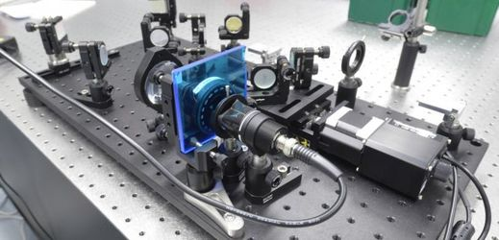

Vypracoval: | HIP: |  | JOBI ENERGO, s.r.o.  Modřanská 100  147 00, Praha 4  www.jobi.cz
Adamík | Adamík
Místo: | Za Radnicí 828, 252 41 Dolní Břežany
Investor: | Fyzikální ústav AV ČR, v.v.i.

Akce: | Stupeň: | TP
 | Zakázkové č.: | Z16012
Technický posudek – R2 | Datum: | 10.11.2016
 | Počet stran:

Název: | Číslo dok./revize:
Posouzení technického stavu chladicí smyčky laserů | Revize R2

Obsah: 1.0 Úvod
  - Základní údaje o systému
  - Stávající technické řešení
  - Posouzení stavu

  - Návrh realizace opatření
  - Stanovení variant řešení

3.0 Závěr

Úvod

Posudek stávajícího stavu systému chlazení laserů je zpracován na základě místního šetření v objektu HiLASE ve spolupráci se společností NUVIA, a.s.
Studie má za úkol vyhodnotit stávající stav realizace ve vztahu k požadovaným projektovým parametrům chladících systémů okruhů chlazení jednotlivých laserů a provozním požadavkům obsluhy.
Úkolem posudku je nalézt neshody v řešení skutečného provedení a navrhnout jejich odstranění v souvislosti s požadavky provozovatele.

Základní rozsah posudku
- Stanovení odchylek a neshod realizace
- Navržení a výběr vhodného řešení pro odstranění nedostatků
- Doporučení pro další postup pro realizaci opatření

Výchozí podklady pro zpracování studie:
- Schema zapojení rozvodů Chladu a tepla v objektu HiLASE
- Detailní schema zapojení revezní osmozy do systému úpravy vod
- Technická zpráva Chlazení
- Poznatky z místního šetření
- Technická konzultace s pracovníky provozu
- Fotodokumentace kvality média a vnitřních povrchů tras chlazení pro lasery

  - Základní údaje o systému

Strojní část systému zajištění chladící DEMI vody pro lasery je tvořena řadou technologických zařízení, která pracují ve společném uzavřeném systému. Součástí technologie chladícího okruhu je úpravna vody na bázi reverzní osmozy, která je dále doplněna dávkováním inhibitoru koroze, antiskalantu a biocidu. Zdrojová voda pro výrobu DEMI je změkčená pitná voda. Sytém chlazení sestává z beztlaké zásobní nádrže, chladiče, čerpadel a potrubních tras.

  - Stávající technické řešení

Hlavní rozvody jsou z běžné konstrukční oceli tř. 11. Navazující trasy k jednotlivým spotřebičům – laserům jsou provedeny z technické pryže, odvodní beztlaká potrubí jsou navržena z PVC. Čerpadla a výměník chladu jsou nerezové. Potrubí je opatřeno měřením, uzavíracími a regulačními armaturami pro zajištění požadované funkce

Veškerá zařízení pracující s chlazenou vodou včetně tras jsou izolována proti rosení speciální lepenou izolací s uzavřenou buňkou.

Hlavní cirkulační čerpadla mají výkon 2*20m3/hod při výtlaku 120kPa. Rozvody jsou převážně provedeny v dimenzi DN100, koncové přípoje k laserům jsou ve světlosti DN65 a DN40. Beztlaká nádrž je tvořena opláštěnou betonovou jímkou o užitečném objemu 3,0m3.
Upravenou DEMI-vodu do systému doplňuje reverzní osmóza o výkonu 220 l/hod s dávkováním chemikálií pro doúpravu a tlakovou stanicí pro zvyšování tlaku za RO.
Revezní osmoza je zapojena v systému chlazení tak, že přes ni nelze cirkulovat a přečišťovat médium okruhu laserů. Stanice je schopna doplňovat pouze nové médium.

Současný stav systému potrubí vykazuje značné poškození vnitřních povrchů potrubí korozí, chladící médium nesplňuje požadavky na kvalitu (zákal, produkty koroze) a zřejmě nebude dodržena ani chemická čistota a vodivost.

Příklady poškození vnitřního povrchu potrubí a úsady na zařízení
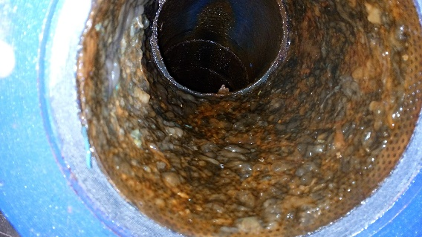
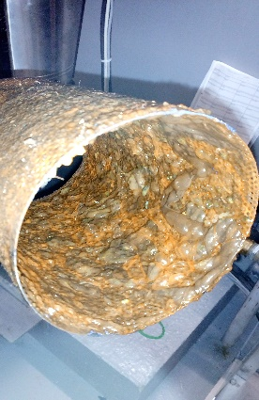

  - Posouzení stavu zařízení

S ohledem na výše uvedené informace a vlastní pozorování je patrné, že se při realizaci dostaly do zásadního rozporu požadavky na kvalitu média (neodplyněná doupravená DEMI) a materiálové provedení hlavních tras (ocel tř. 11). Z technické praxe i ze zásad pro projektování je patrné, že byl nevhodně zvolen materiál hlavních tras DN100. Standardní ocelový konstrukční materiál tř.11 nelze používat pro požadované chladivo, které vykazuje vysokou korozivnost především svým pH a vysokým obsahem vzdušných plynů (kyslík, CO2). Doplňkové dávkování inhibitoru koroze nemůže nepříznivému stavu pomoci, DEMI by musela být chemicky nebo termicky kvalitně odplyněná a muselo by se upravit pH média.

Vhodnost dávkování chemikálie proti tvrdým úsadám zatím nebylo posuzováno, podobně jako dávkování biocidu, toto by mělo být posouzeno s novým materiálovým řešením.

Odborný názor je ten, že v této kombinaci materiálů a média nelze dodržet vysoké provozní požadavky koncových spotřebičů na kvalitu média.

Zjištěné realizační neshody a provozní nedostatky:
- Rozsáhlá koroze ocelových materiálů potrubí
- Nedostatečné a nevhodné dávkování chemikálií
- Netěsnost systému – ztráta chladícího média
- Nedostatečná filtrace pevných částic v systému, zanášení filtrů
- Nevyhovující teplota chladící vody
- Nedostatečný objemový výkon čerpací techniky pro rozvoj výzkumů
- Nedostatečný počet připojovacích míst v laboratořích
- Celkově zhoršená kvalita pracovního média v systému

Návrh realizace opatření
Na základě zjištěných primárních neshod doporučujeme zpracovat technickou studii řešící nepříznivý stav zařízení ve variantách a stanovit nejvhodnější řešení pro odstranění neshody na kvalitu chladícího média a odstranění provozně-technických nedostatků.
Varianty studie by se měly zabývat materiálovou náhradou ocelových tras za plast nebo nerez a případně úpravou výroby a doúpravy DEMI před doplňováním do okruhu. Též by měla být posouzena vhodnost kontinuálního přečišťování média (boční filtrace).
Studie by měla též posoudit vliv otevřené zásobní nádrže DEMI na kvalitu vody, případně stanovit úpravy v řešení zásoby vody např. inertizace hladiny. Řešeny budou i technické a provozní nedostatky zjištěné při posudku nebo v průběhu zpracování studie.
Pro navržené varianty budou stanoveny odborným odhadem realizační náklady a náklady na projekční činnosti.

Stanovení variant řešení
Základní varianty řešení jsou stanoveny dle technických možností na realizaci změny v návaznosti na stávající provedení systému chlazení laserů, dispozičními možnosti v realizovaném objektu. Změny by měly být optimální a základní zařízení systému by mělo zůstat pro další využití a provoz.

Varianty a úpravy:
- Změna materiálu ocelových potrubí za potrubí nerez nebo plast
- Úprava výroby DEMI a dávkování chemikálií proti korozi
- Likvidace řas a zamezení jejich tvorby
- Změna schématu zapojení pro možnost kontinuálního nebo periodického čištění chladícího média okruhu
- Změna zapojení, vystrojení, nebo způsobu provozování zásobní nádrže
- Zvýšení účinnosti filtrace centrálního okruhu na úroveň 10-20µm
- Zvýšení kvality tepelných izolací
- Doplnění odběrových míst pro laboratoře
- Zvýšení výkonu chladícího systému na 24 m3/h (400 l/min)

V rámci vyhodnocení by byla vybrána nejvhodnější varianta nebo jejich vhodná kombinace s ohledem na tyto ukazatele:
- realizovatelnost návrhů z hlediska dispozice a schématu zapojení
- časovou náročnost realizace
- investiční náklady
- splnění kvalitativních a výkonových požadavků na systém a média.

- Závěr
Vzhledem k zjištěným skutečnostem nelze systém chlazení laserů bez úprav dále používat, aniž by docházelo k provozním poruchám a/nebo postupnému poškozování koncových zařízení pokusného stendu.

Takto provozované zařízení je zdrojem potenciální havárie nebo významného poškození zařízení (nedostatek chlazení, porušení integrity systému apod.), která může přinést vysoké materiální škody a případně hrozí riziko pracovního úrazu obsluhujícího personálu.

Vypracoval : Adamík M.

11.11.2016

